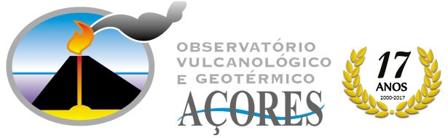

Carta-Convite "Festa do Livro dos Açores" (14 a 23 de Julho/2017)
Notícia OVGA – 11/07/2017 (A)
A editora Publiçor, através da chancela Letras Lavadas, promove a Festa do Livro dos Açores, de 14 a 23 de julho, nas Portas da Cidade, em parceria com o Município de Ponta Delgada e Câmara de Comércio e Indústria de Ponta Delgada.
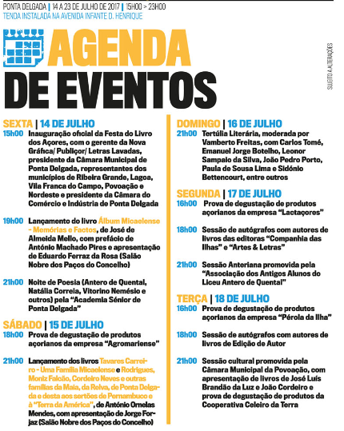
Consulte o programa:
